2017年10月22日星期日
0:09:27
今天晚上重点阅读了大五人格与CPB行为的关系的文章，其主要结论为：
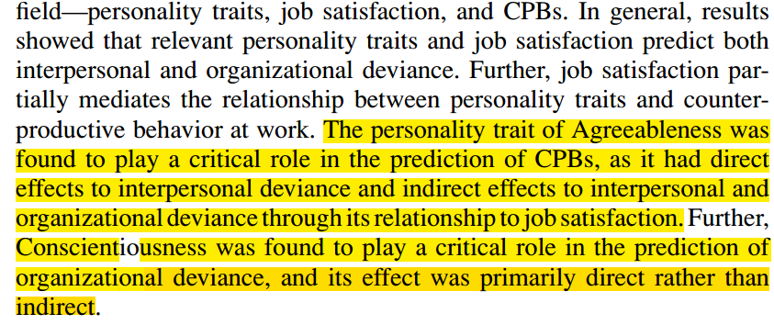
- 宜人性在预测CPBs时发挥着重要作用，因为其一方面直接影响CPB-I，另一方面还通过工作满意度间接影响CPB-I/O；
- 进一步地，尽责性在预测CPB-O时发挥着重要作用，然而间接作用不明显；
- 工作满意度中和缓冲了大五人格与CPB行为间的关联；
上述关系在数据集上通过了适应度检验，即模型2，其中应选择self的结果，因为部分Boss评定结果并不显著；
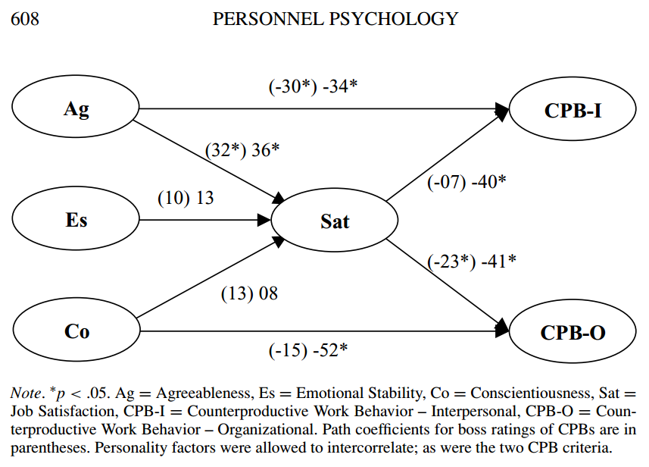

具体计算时应使用相关系数来计算CPB-I与CPB-O的可能性；
其中选择假设适应性最好的情况，即对于CPB-I而言，选择A与JS；对于CPB-O来说，选择JS与C；
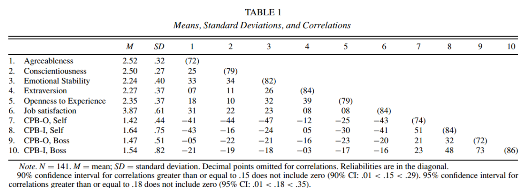

最后参与计算时也可以将N纳入考虑，因为N-A-C都是内部威胁典型的人格特征因素，其名称为主观风险指示器。
主观，强调是用户的心理领域特征，如人格特征、工作满意度、CPB等；
风险，指的是一种可能性的高低，是一种未然状态，预测性的；

另一方面，因为有下图，其主要关系如下：

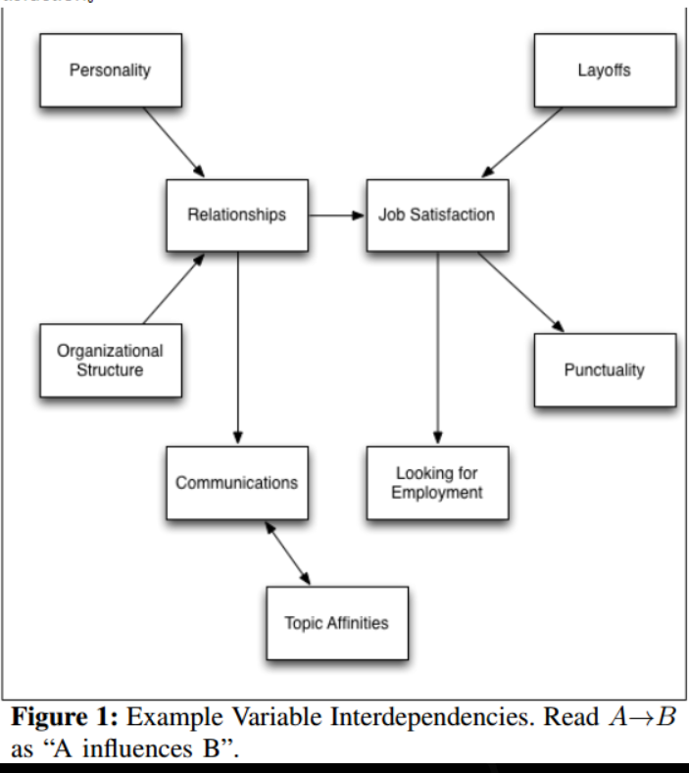

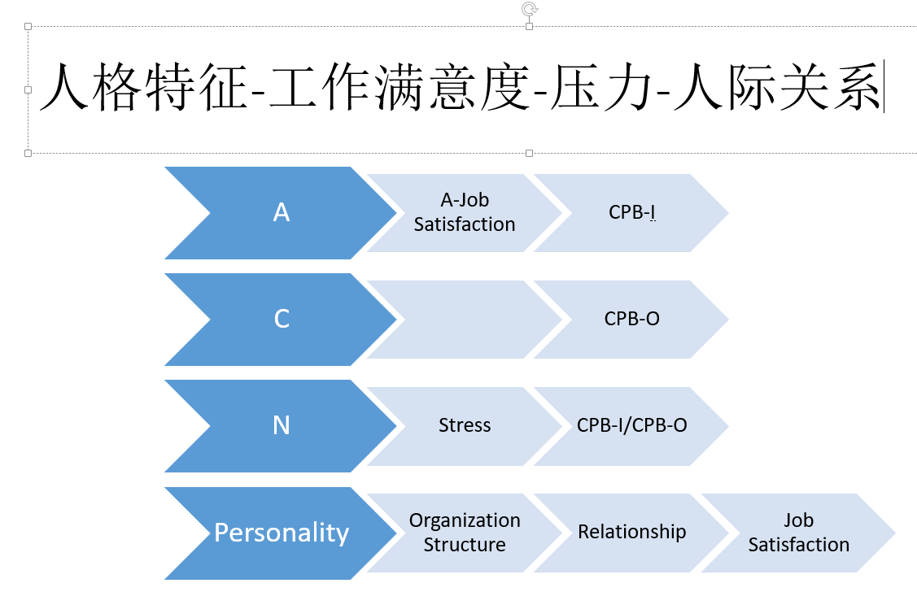

建模用户反生产行为的可能性或风险性

什么CPB?
基于上述，我们认为可以将反生产行为定义为：“组织成员有意采取的，无论是否违反组织的正式或非正式规范，也无论行为主体是否因此受到有形或无形惩罚，只要客观上给组织及其成员的有形财产或无形资产带来损失的显性或隐性行为。
CWB具有3个基本特征：^{[2]}
①有意性，这意味着行为的发生不是偶然的，也不是受上级命令指使的；
②消极性，其对组织或者组织利益相关者产生了伤害或者有可能产生伤害；
③违背合法利益，且其危害不应小于潜在的合法利益。
比如，组织非法要求员工工作14小时，员工不遵守，此时就不能称为CWB。CWB包括各种各样的行为，比如旷工、迟到、磨洋工、怠工、不按规定流程操作、侵吞财产、蓄意破坏、人身攻击、辱骂、身体伤害、性骚扰、散布流言、暗中陷害、拉帮结派、争权夺利等。GRUYS曾归纳了在文献中出现的87种不同的CWB。

1.工作满意感^{[3]}
许多学者非常重视工作满意感与反生产工作行为之间的关系，认为要想使员工对组织有较低的反生产工作行为水平，组织需要提供一个有竞争力的激励方案，提高员工的工作满意感水平。一项元分析 结果表明，工作满意感低导致员工更多的反生产工作行为。工作满意感高的员工趋于更少地发生偷窃、生产异常和旷工行为。Fox等人研究了CwB一0与工作满意感的关系，相关系数为-0.45，且工作满意感与CWB-0，CWB-P有直接关系。Judge等人 进行的重复测量(纵向)现场研究也发现，低满意度的员工会表现更多的反生产工作行为。根据社会交换理论，这是由于当员工受到不公平对待时，更可能产生不满、愤怒的情绪，进而实施报复行为；根据互惠准则，当员工不满组织或上级时，他们可能还之以负面工作行为，如迟到、早退等。
2.组织承诺感
现有研究表明，组织承诺感是反生产工作行为的另一预测指标。Hollinger用社会契约模型研究了组织承诺感与反生产工作行为的关系，表明组织承诺感对反生产工作行为存在反向的影响。其他研究。表明，组织承诺感与反生产工作行为的相关r=-O.28。高情感承诺的员工有较高工作动机，较少产生反生产工作行为。然而，高持续承诺感的员工绩效水平较低，更可能产生反生产工作行为。因此，对组织来说，可以从工作安全感、公平感、员工卷入程度等方面建立组织承诺感，减少反生产工作行为。

4.压力感
工作压力是指人们在工作中经历的与工作相关的不舒适感和疾病。研究发现高压力感与反生产工作行为中暴力、药物滥用、无故缺勤和偷窃行为的发生相关。一般地，来自组织的压力源与CWB-O的相关强于组织压力源和CwB-P的相关，人际冲突与CWB-P相关强于其与CWB-0的相关。Fox等学者¨ 在研究压力CWB关系时，发现压力与反生产工作行为显著负相关，负性情绪是两者的中介变量，而工作态度中的情感变量的中介效应很弱，自主性没有中介效应。spect0r认为干扰个人目标的工作条件会引起愤怒感和挫折心理，随后产生CwB。在Spector和Chen 的研究中进而发现挫折与人际侵犯和敌意行为显著相关。
5.人格特征
现有文献都证实了个性特征与反生产工作行为之间的关系，概括起来主要有三种观点：(1)相关人格特征与反生产工作行为直接相关。例如，责任性、情绪稳定和宜人性是最有力的预测变量，而责任性是最有持续性的预测变量。(2)个性变量与反生产工作行为有间接相关。例如，工作满意感是宜人性和cWB-O、CWB-P的部分中介变量，即个性指标和工作态度共同解释了反生产工作行为。(3)二者关系受其他变量的影响。研究显示个性与反生产工作行为的相关在C 由他人评定和由自我评定时不一致，这其中可能有些缓冲变量在起作用，如评定者来源、评定者教育水平等，其具体作用大小还有待进一步研究。

